Оцени свою деятельность и деятельность других на уроке
Упражнение «На какой я ступеньке»
Размести «себя» на ту ступеньку, которую достиг в результате работы на уроке, т.е. напишите свое имя. Рекомендации:
Если все удалось, все было понятно – 4-5 ступенька. Если встречались затруднения – 3-2 ступенька
Если все было не понятно – 1 ступенька
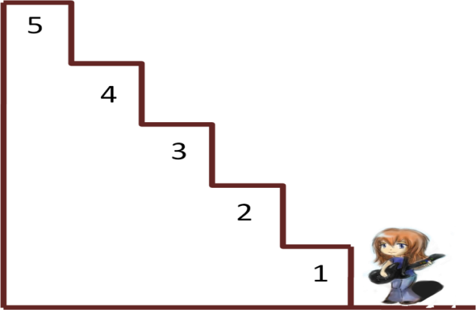
«Я на ….. ступеньке, потому что __________________________________________________________________________________________________________________________________________________________
Любым способом отметь своё отношение к происходившему на уроке
?- трудно, неинтересно !- легко, интересно ??- трудно и неинтересно
!!- легко и интересно ?!- неинтересно, но легко !?- интересно, но трудно
Оцени работу своей исследовательской группы по пятибалльной системе

Оцени свою деятельность и деятельность других на уроке
Упражнение «На какой я ступеньке»
Размести «себя» на ту ступеньку, которую достиг в результате работы на уроке, т.е. напишите свое имя. Рекомендации:
Если все удалось, все было понятно – 4-5 ступенька. Если встречались затруднения – 3-2 ступенька
Если все было не понятно – 1 ступенька
«Я на ….. ступеньке, потому что __________________________________________________________________________________________________________________________________________________________
Любым способом отметь своё отношение к происходившему на уроке
?- трудно, неинтересно !- легко, интересно ??- трудно и неинтересно
!!- легко и интересно ?!- неинтересно, но легко !?- интересно, но трудно
Оцени работу своей исследовательской группы по пятибалльной системе

